Лабораторная работа № 6

Решение моделей в непрерывном и дискретном времени

Герра Гарсия Паола Валентина

Содержание

Список иллюстраций

# Цель работы

Основной целью работы является освоение специализированных пакетов для решения задач в непрерывном и дискретном времени.

# Задание

1. Используя JupyterLab, повторите примерыи. При этом дополните графики обозначениями осей координат, легендой с названиями траекторий, названиями графиков и т.п.
2. Выполните задания для самостоятельной работы.

# Теоретическое введение

Julia – высокоуровневый свободный язык программирования с динамической типизацией, созданный для математических вычислений [@julialang]. Эффективен также и для написания программ общего назначения. Синтаксис языка схож с синтаксисом других математических языков, однако имеет некоторые существенные отличия.

Для выполнения заданий была использована официальная документация Julia [@juliadoc].

# Выполнение лабораторной работы

Выполним примеры из лабораторной работы для знакомства с работой с различными моделями и способами их задания решения (рис. [-@fig:001]-[-@fig:003]).

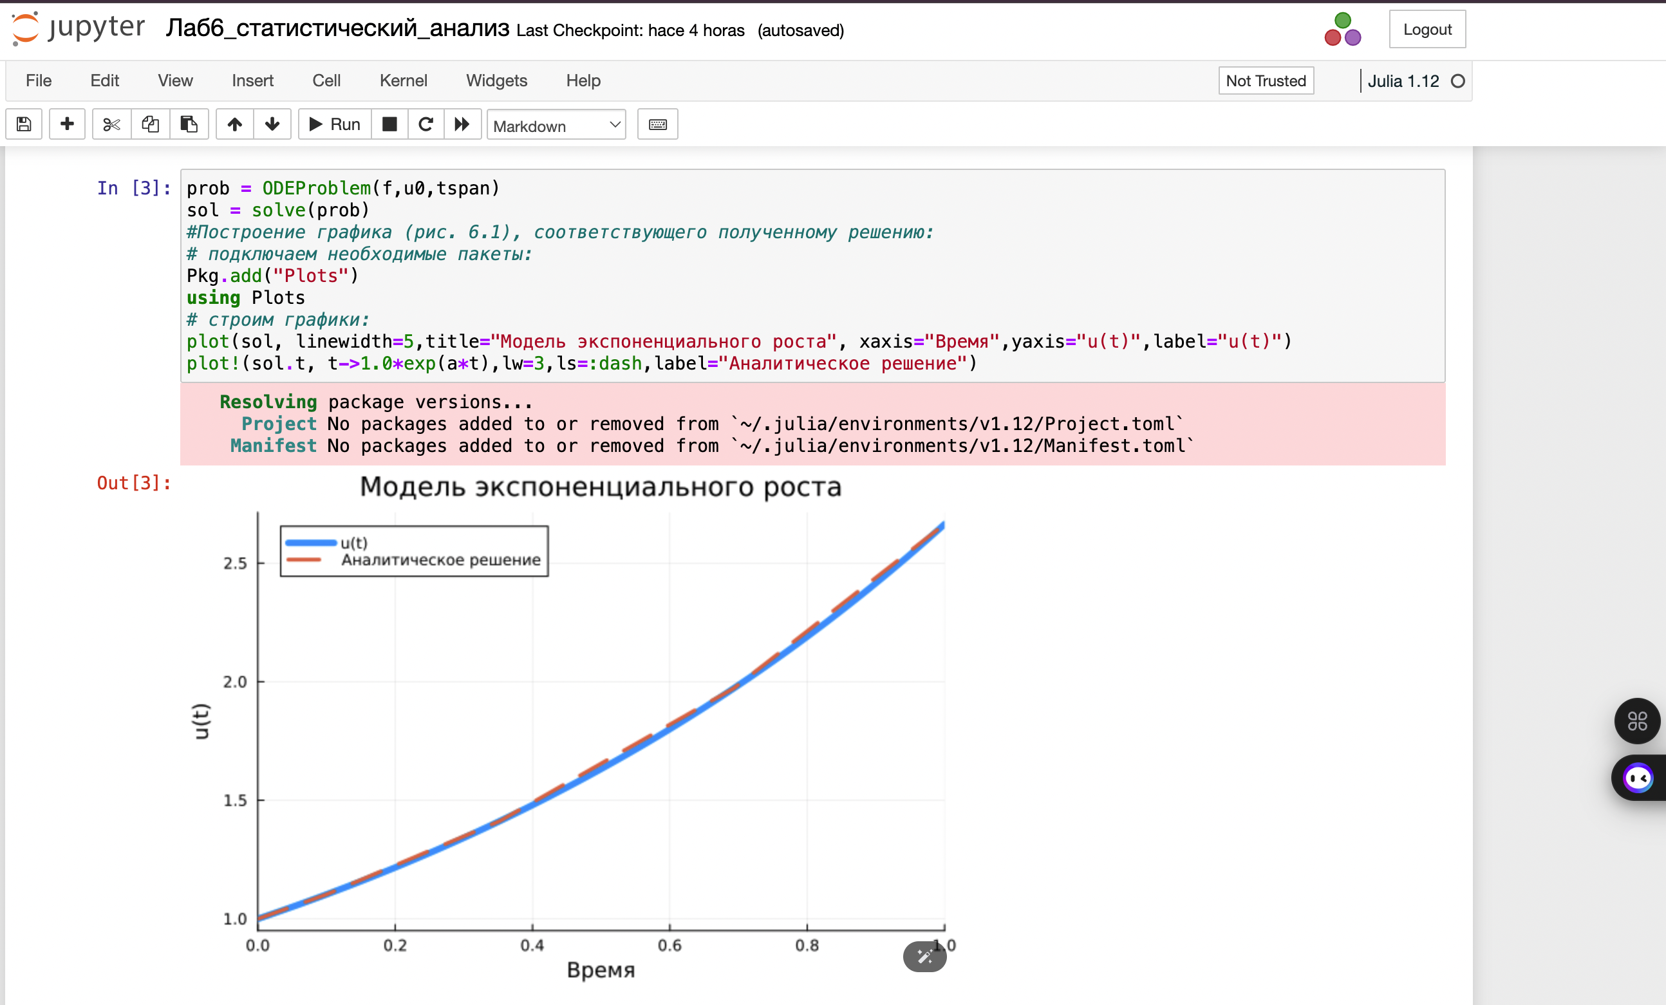

Модель экспоненциального роста

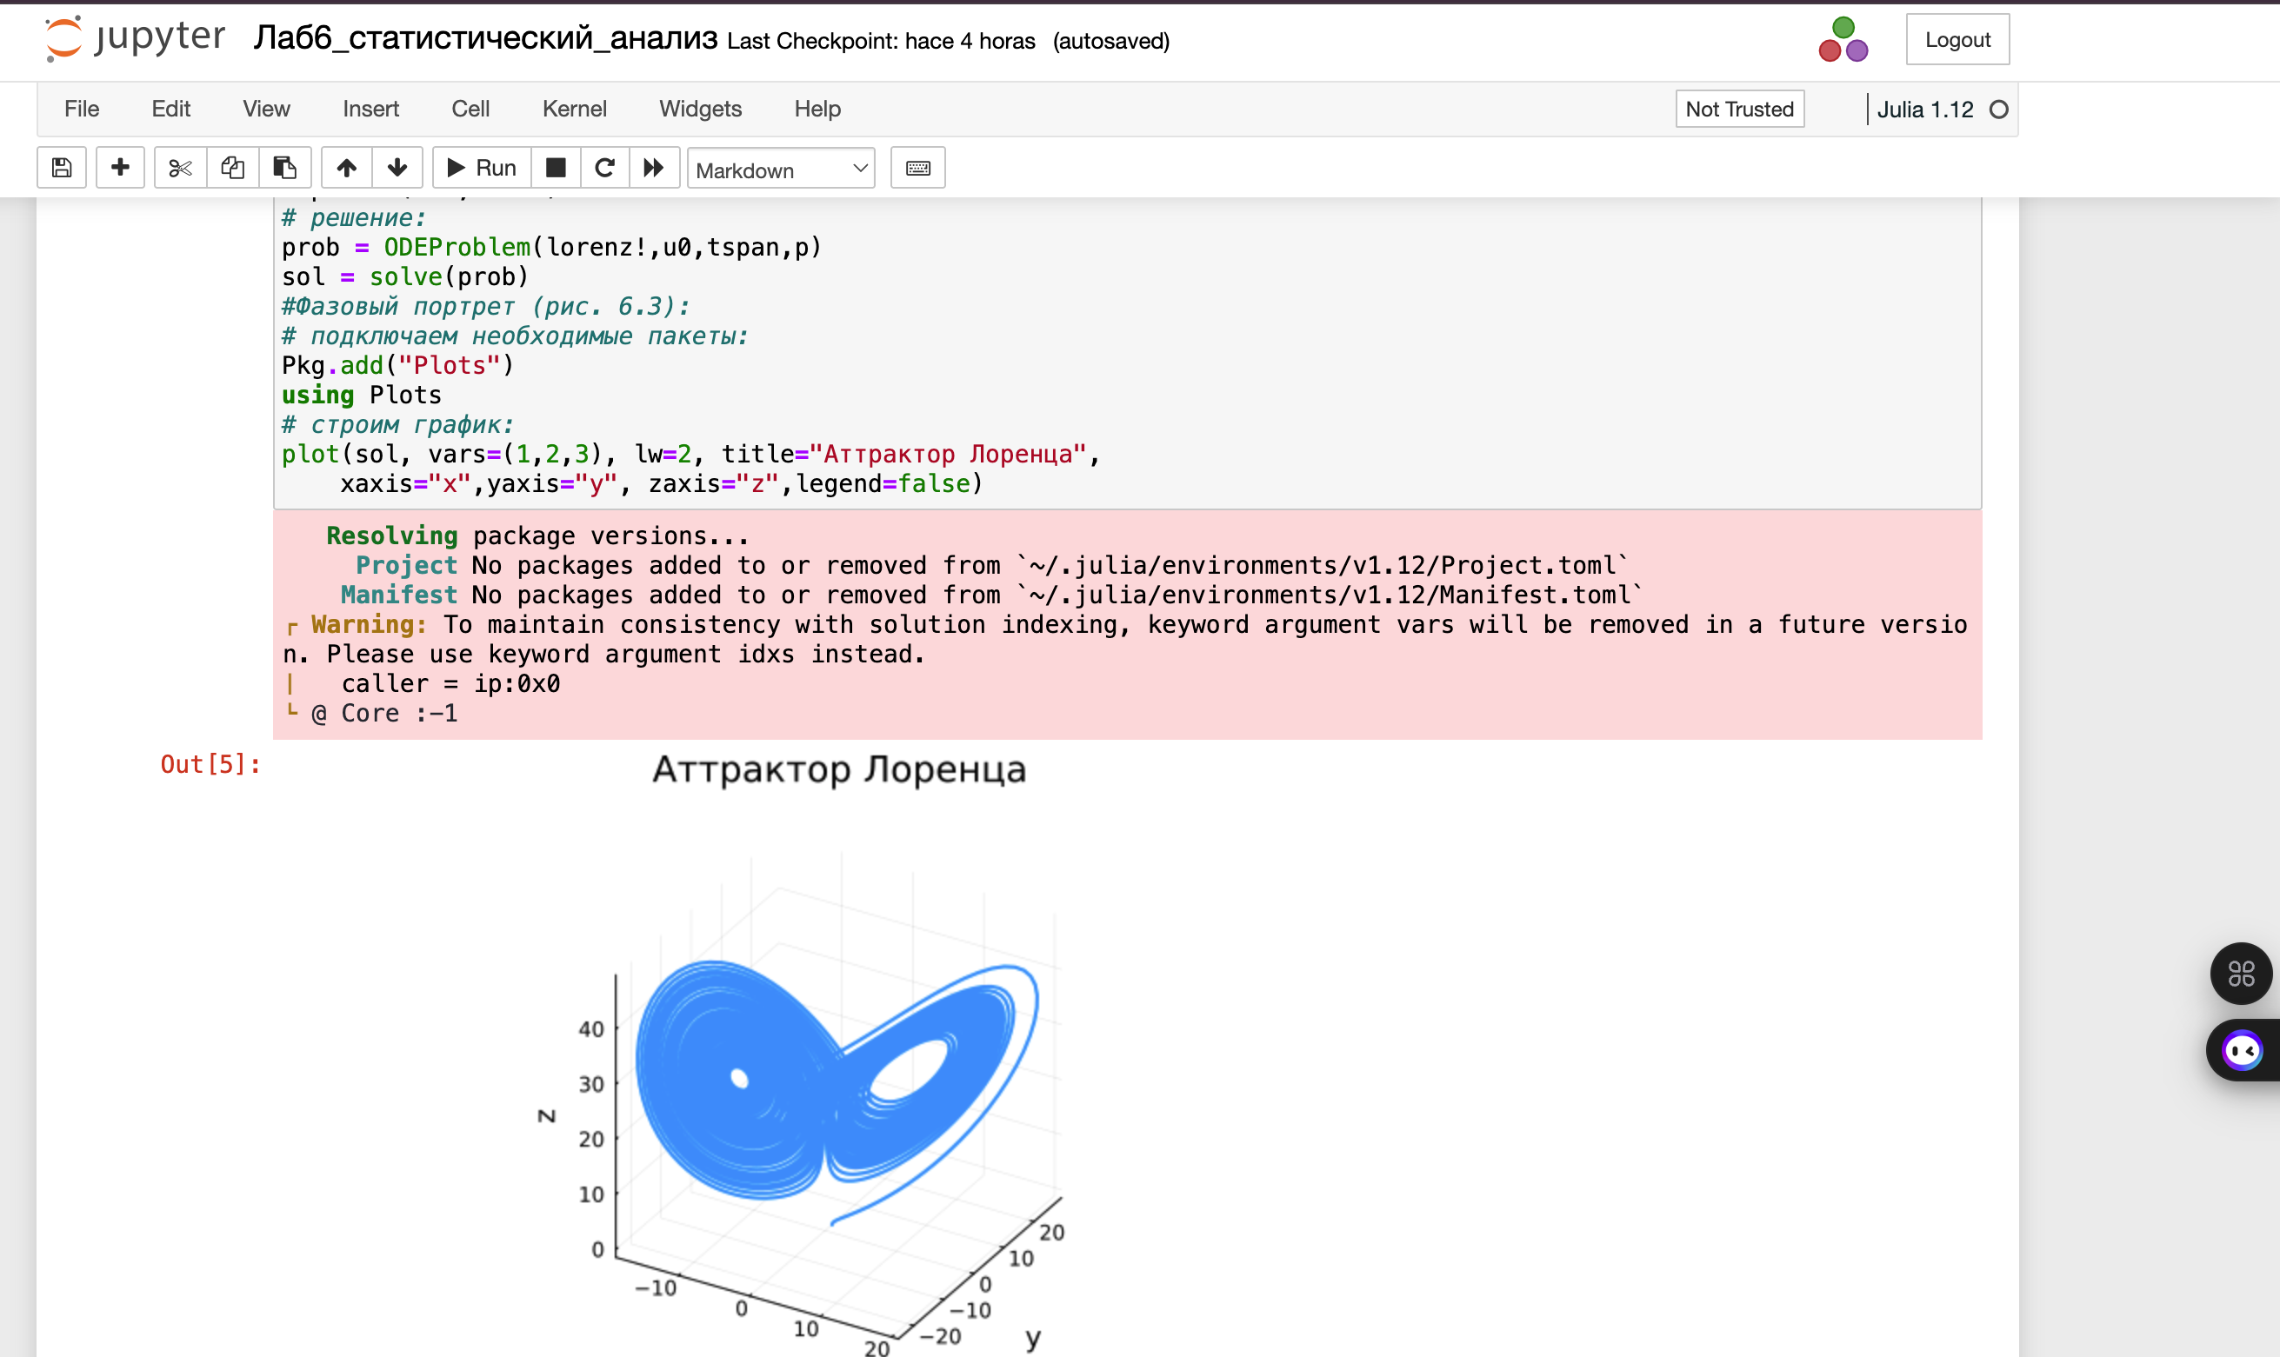

Система Лоренца

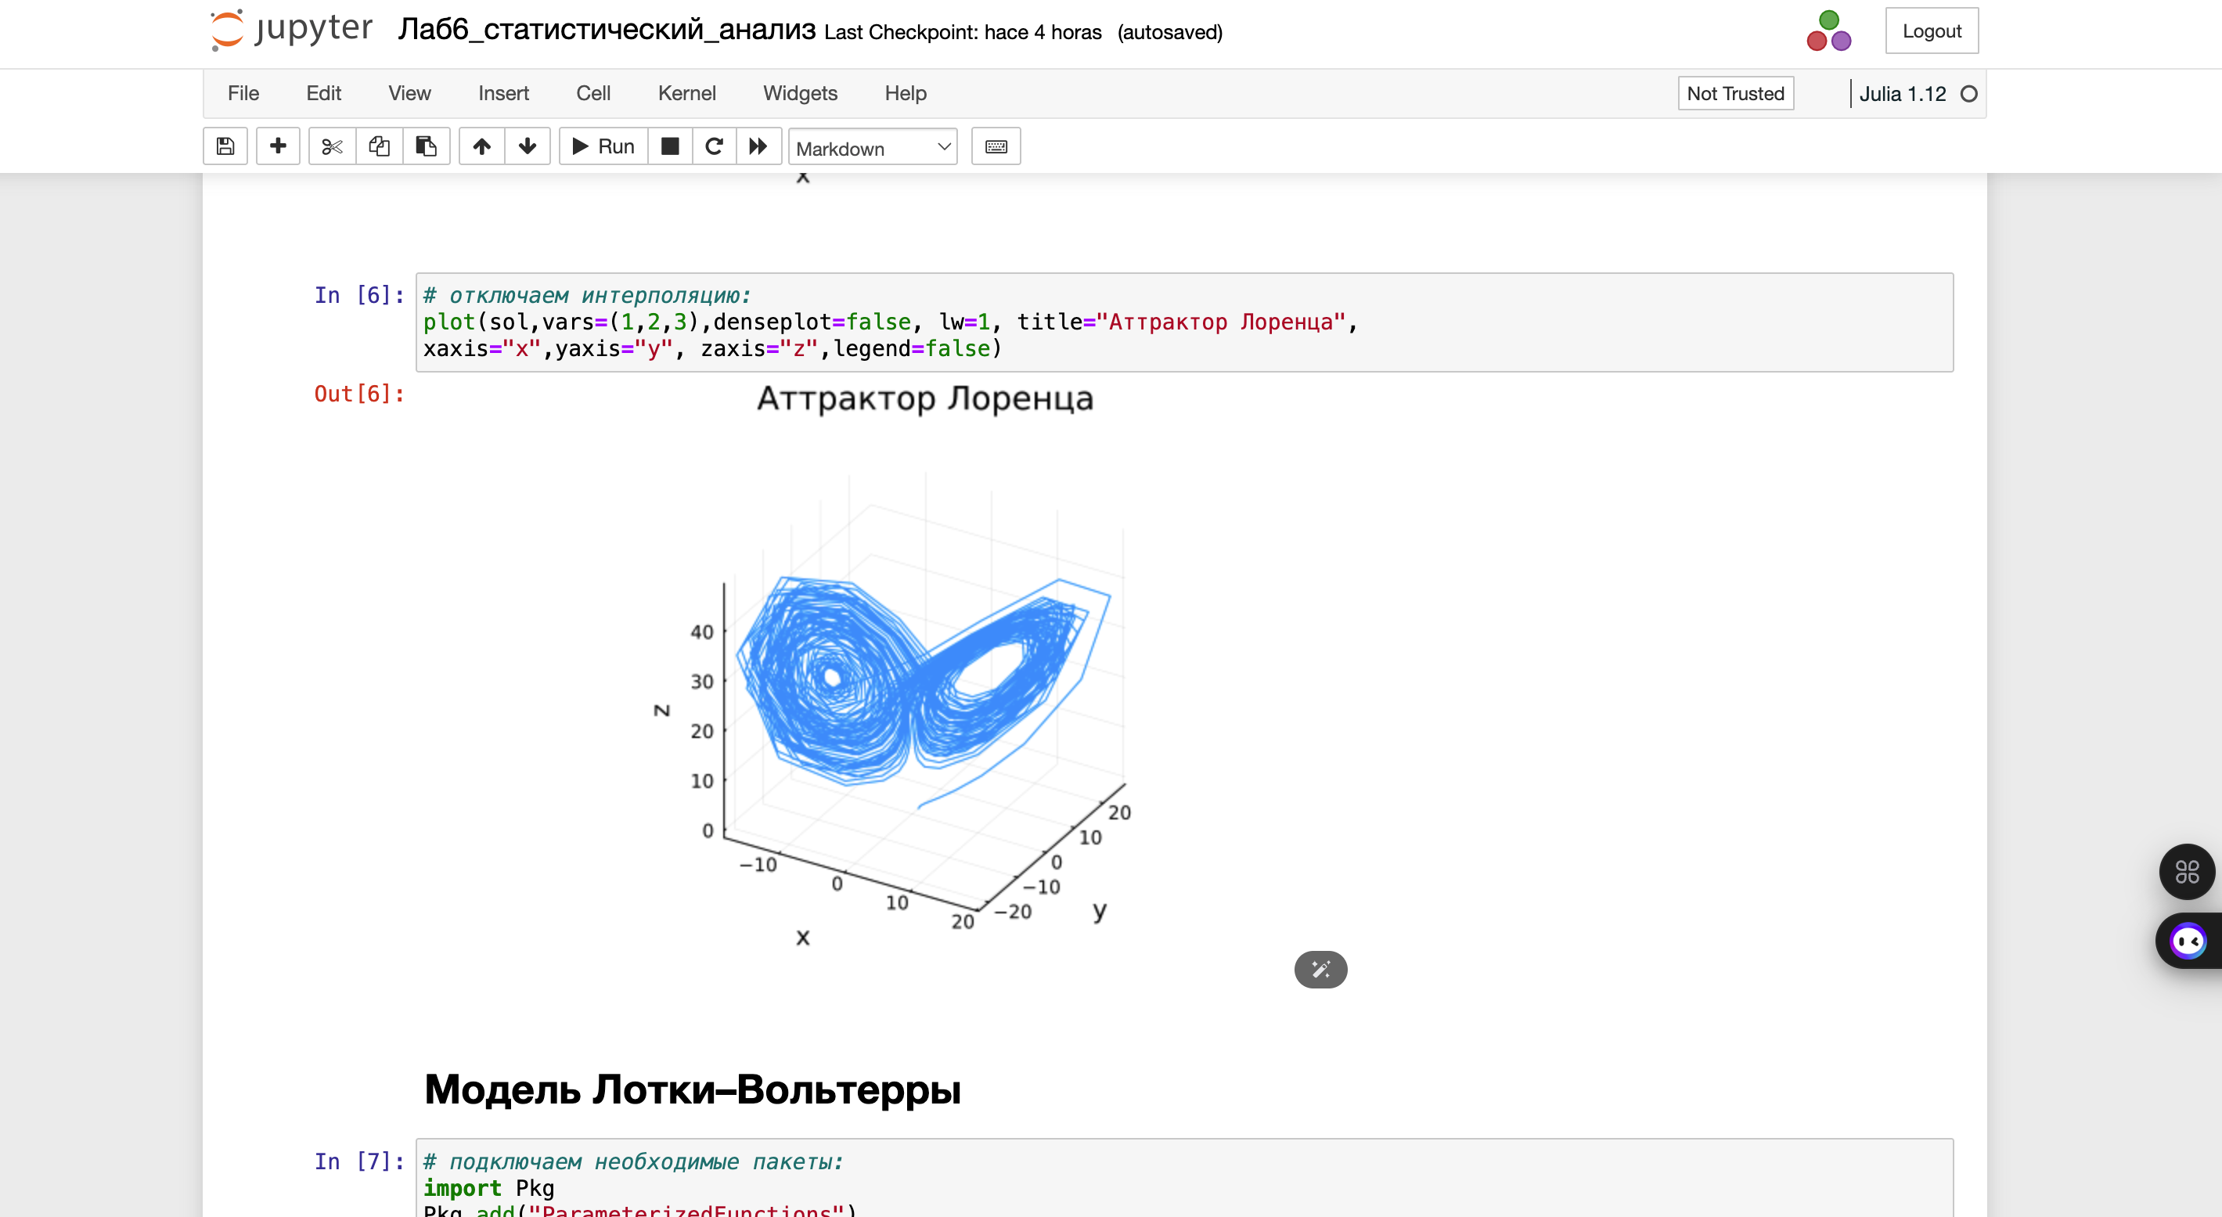

Модель Лотки–Вольтерры

Далее перейдем к заданиям для самостоятельного выполнения.

Реализуем и проанализируем модель роста численности изолированной популяции(модель Мальтуса):

$$\dot{x}=ax, a=b−c,$$

где $x(t)$– численность изолированной популяции в момент времени $t$, $a$– коэффициент роста популяции, $b$– коэффициент рождаемости, $c$– коэффициент смертности. Построим соответствующие графики (в том числе с анимацией) (рис. [-@fig:004]-[-@fig:005]).

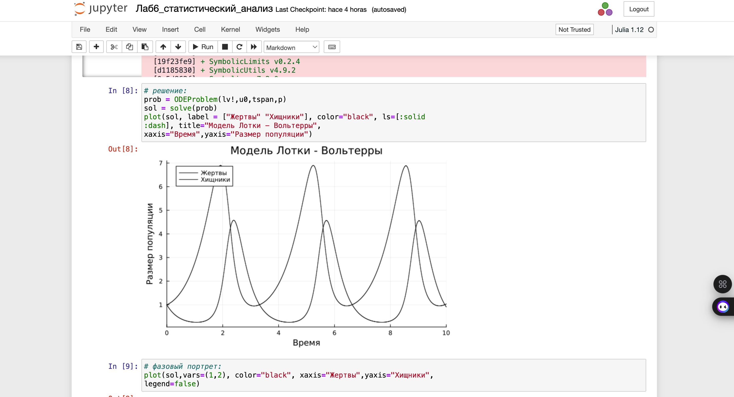

модель Мальтуса

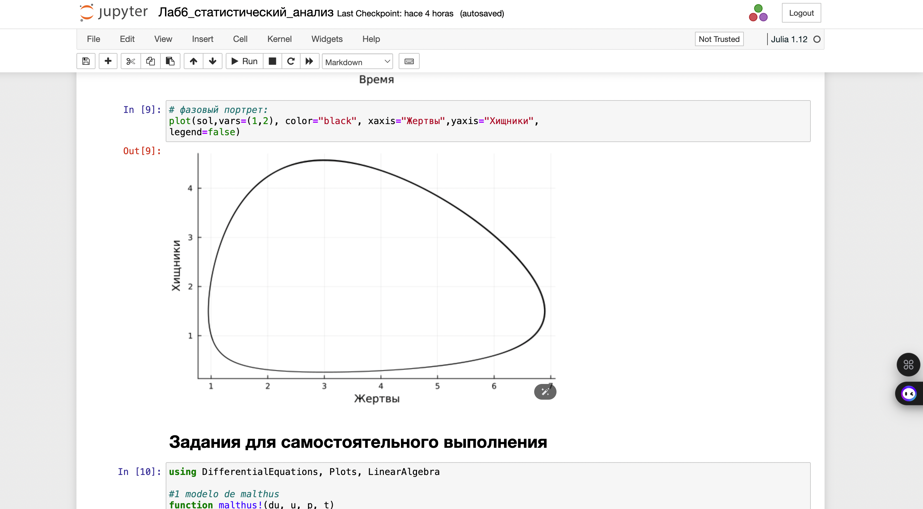

модель Мальтуса

Реализуем и проанализируем логистическую модель роста популяции:

$$\dot{x}=rx(1−\frac{x}{k}), r>0, k>0,$$

где $r$– коэффициент роста популяции, $k$– потенциальная ёмкость экологической системы (предельное значение численности популяции). Построим соответствующие графики (в том числе с анимацией) (рис. [-@fig:006]-[-@fig:007]).

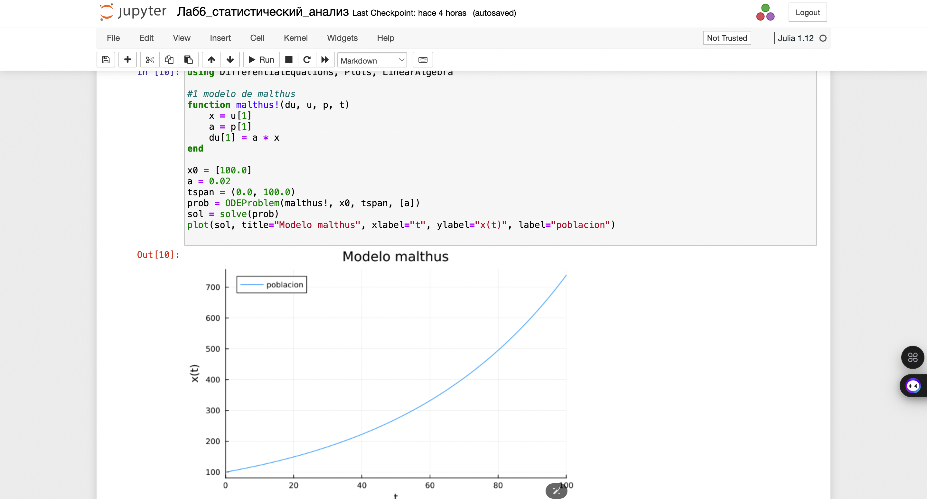

Логистическая модель роста популяции

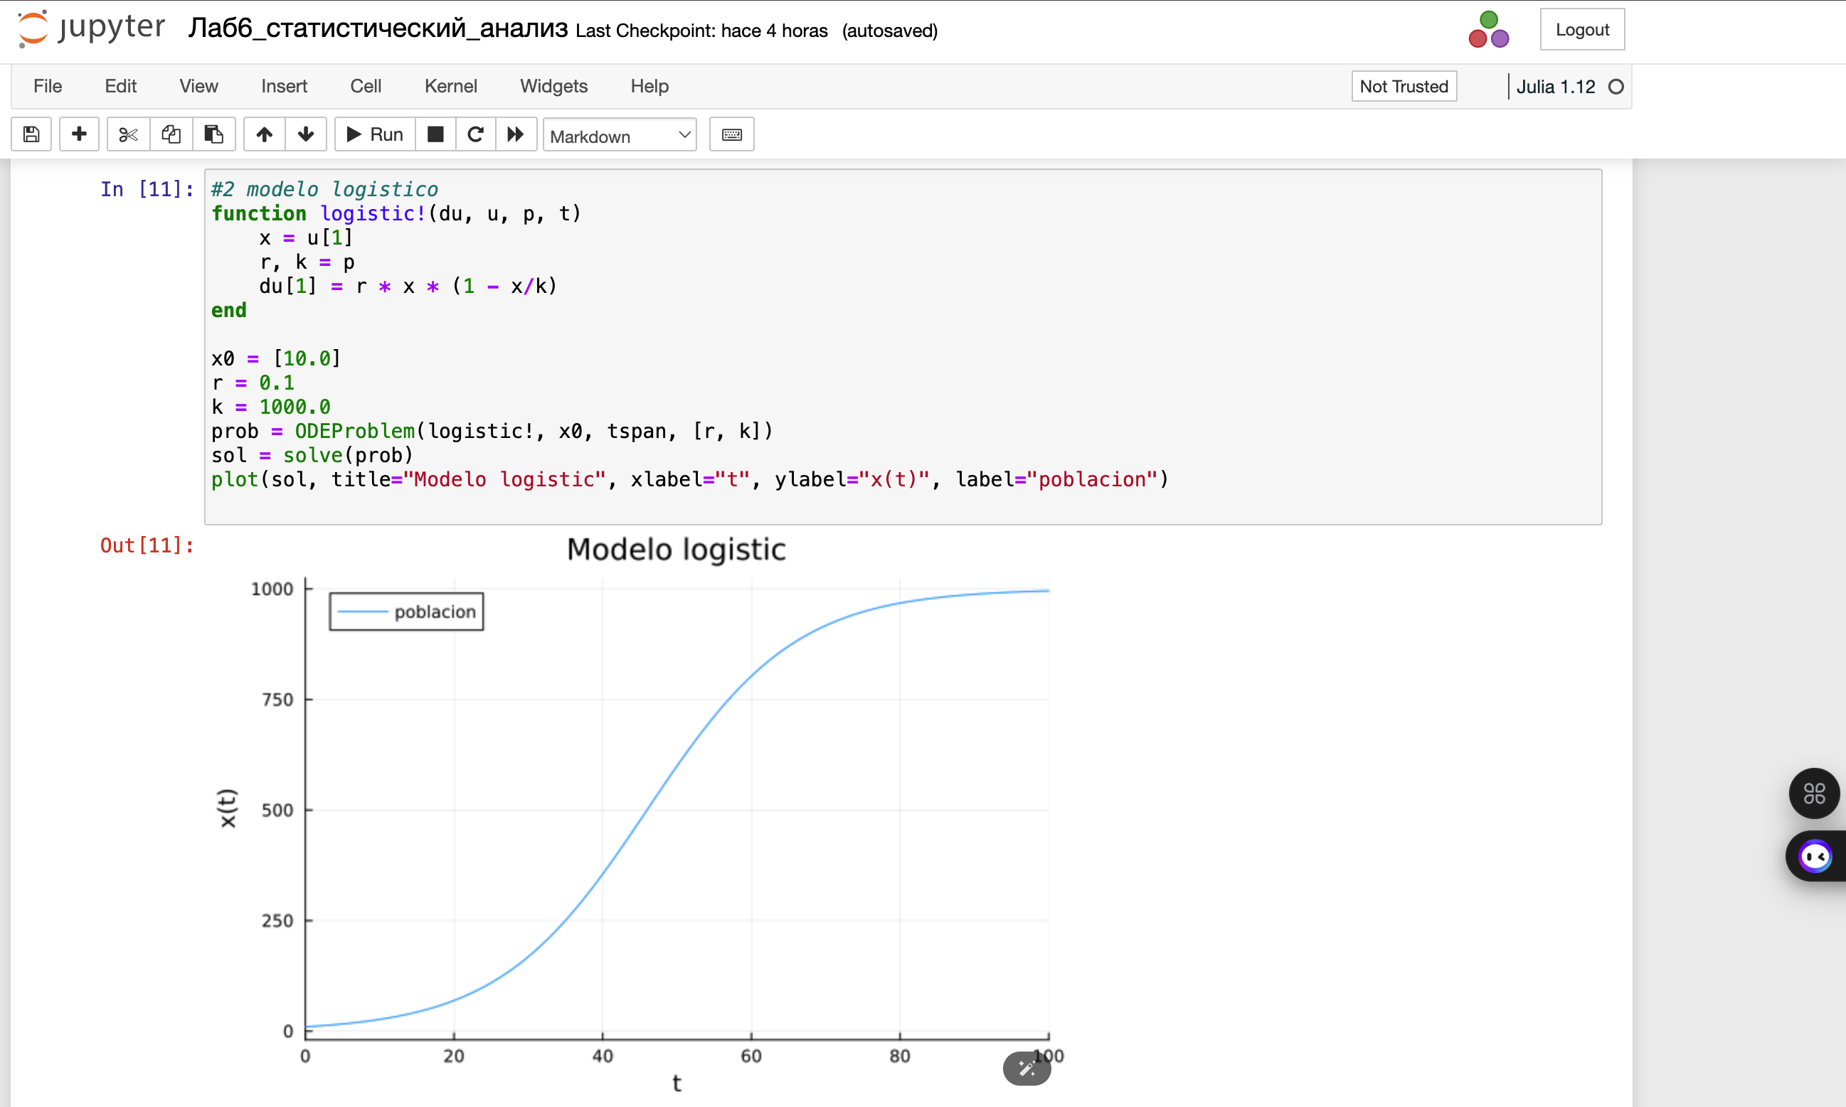

Логистическая модель роста популяции

Реализуем и проанализируем логистическую модель эпидемии Кермака–Маккендрика (SIR-модель):

$$\left\{\begin{matrix}\dot{S}=−βIS, \\ \dot{I}=βIS−γI, \\ \dot{R}=γI,\end{matrix}\right.$$

где $S$– численность восприимчивой популяции, $I$– численность инфицированных, $R$– численность удаленной популяции (в результате смерти или выздоровления), и $N$— это сумма этих трёх, а $β$ и $γ$- это коэффициенты заболеваемости и выздоровления соответственно (рис. [-@fig:008]).

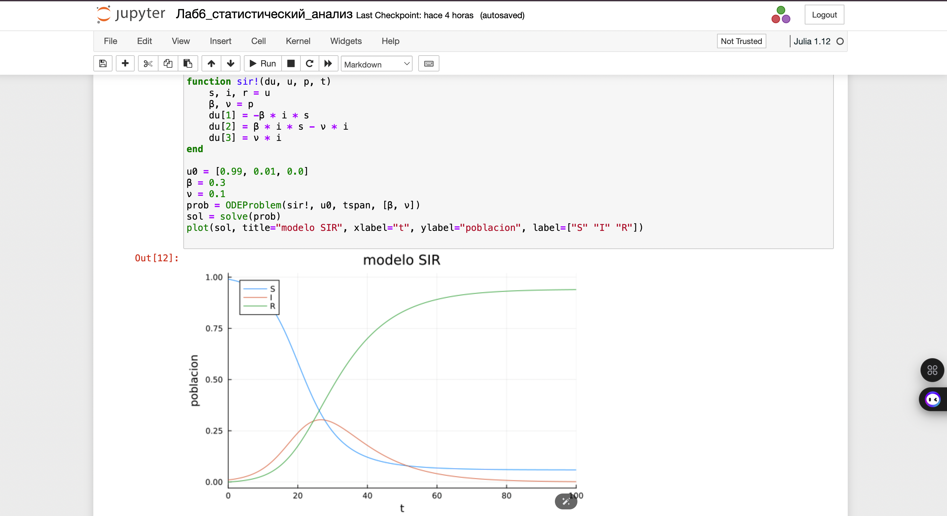

SIR-модель

Как расширение модели SIR (Susceptible-Infected-Removed) по результатам эпидемии испанки была предложена модель SEIR (Susceptible-Exposed-Infected-Removed) (рис. [-@fig:009]).

$$\left\{\begin{matrix}\dot{S}=−\frac{β}{N}IS, \\ \dot{E}=\frac{β}{N}IS−δE, \\ \dot{I}=δE−γI, \\ \dot{R}=γI,\end{matrix}\right.$$

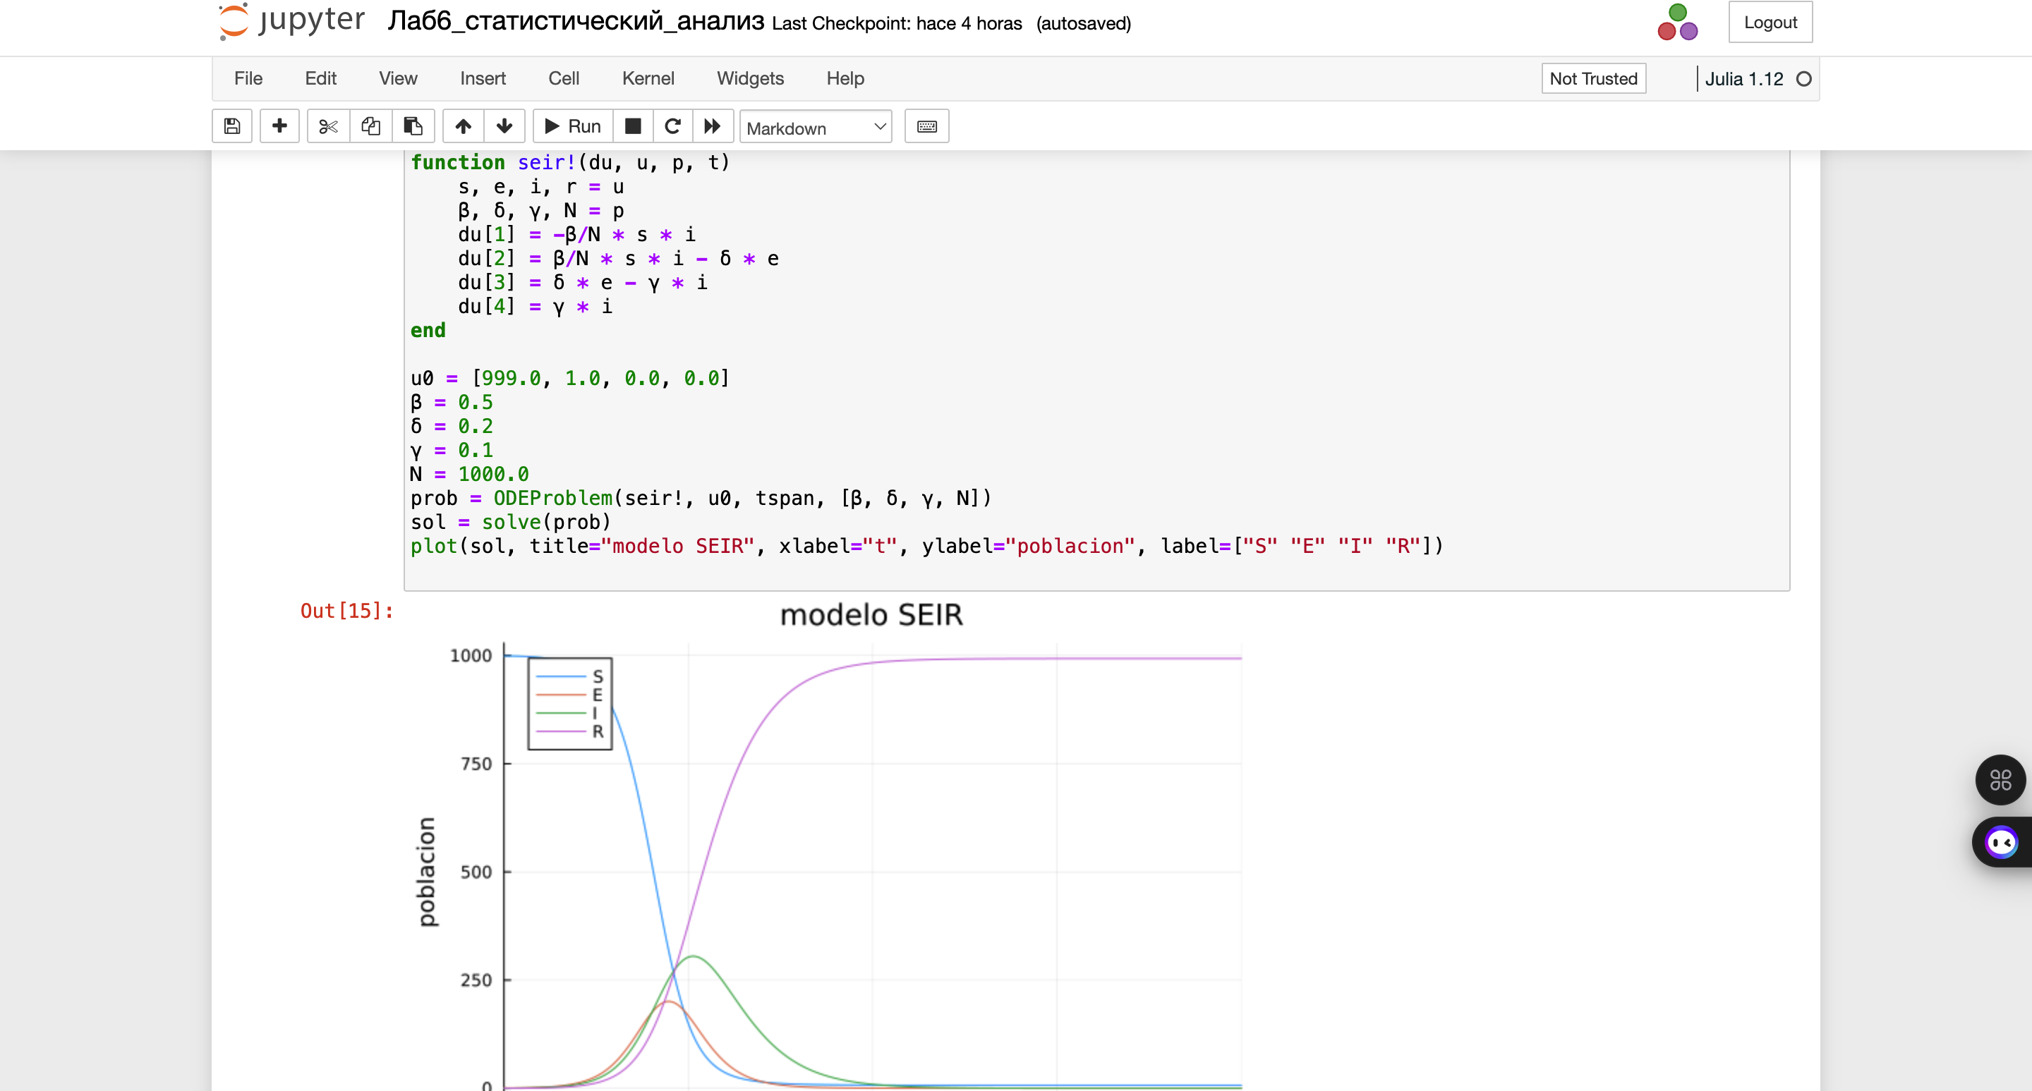

SEIR-модель

Для дискретной модели Лотки–Вольтерры:

$$\left\{\begin{matrix}X_{1}(t+1)=aX_{1}(t)(1−X_{1}(t))−X_{1}(t)X_{2}(t), \\ X_{2}(t+1)=−cX_{2}(t)−dX_{1}(t)X_{2}(t).\end{matrix}\right.$$

с начальными данными $a=2,c=1,d=5$ найдем точку равновесия. Получим и сравним аналитическое и численное решения (рис. [-@fig:010]).

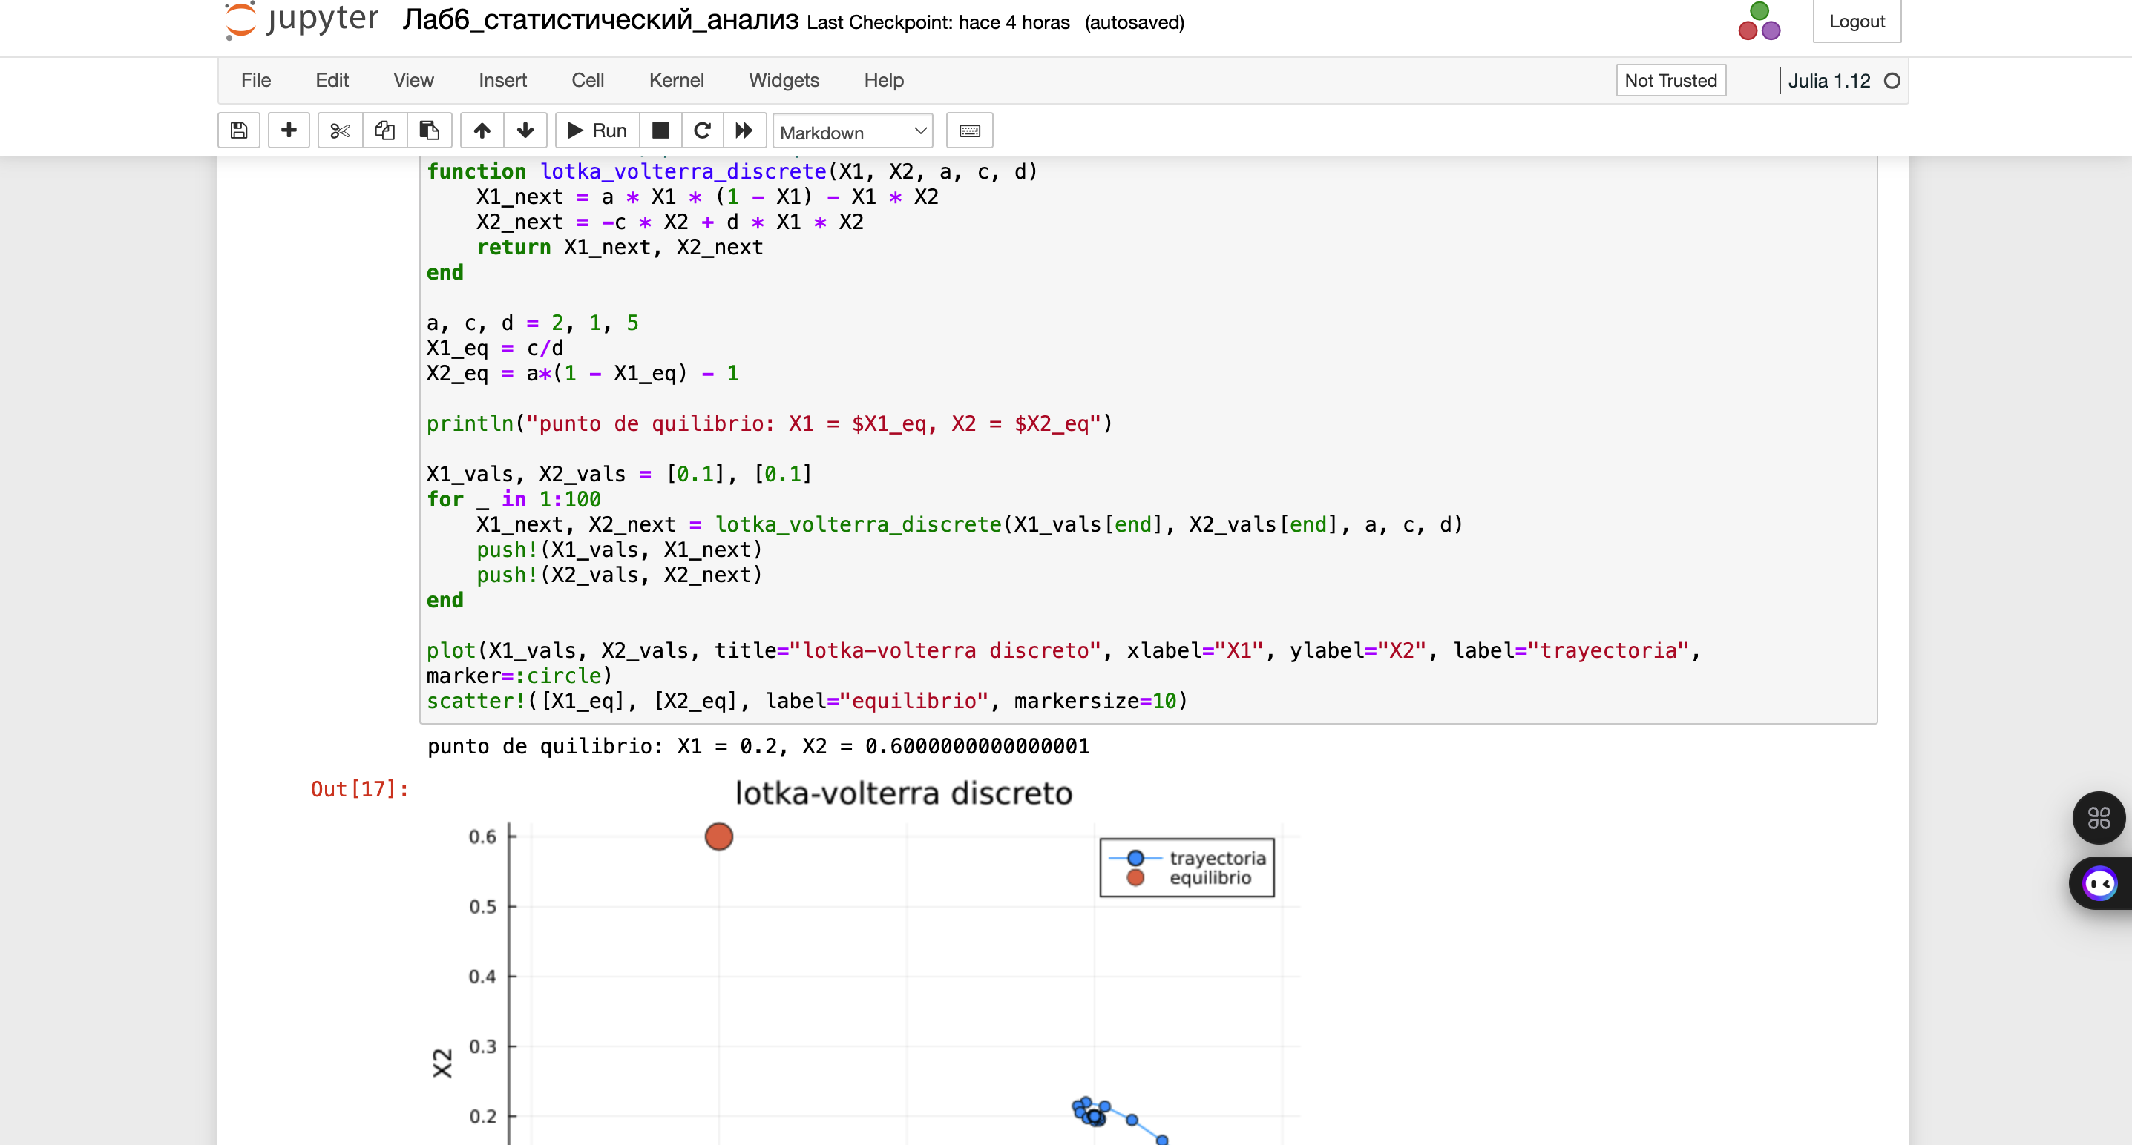

Дискретная модель Лотки–Вольтерры

Реализуем на языке Julia модель отбора на основе конкурентных отношений:

$$\left\{\begin{matrix}\dot{x}=αx−βxy, \\ \dot{y}=αy−βxy,\end{matrix}\right.$$

Построим соответствующие графики (в том числе с анимацией) и фазовый портрет (рис. [-@fig:011]-[-@fig:012]).

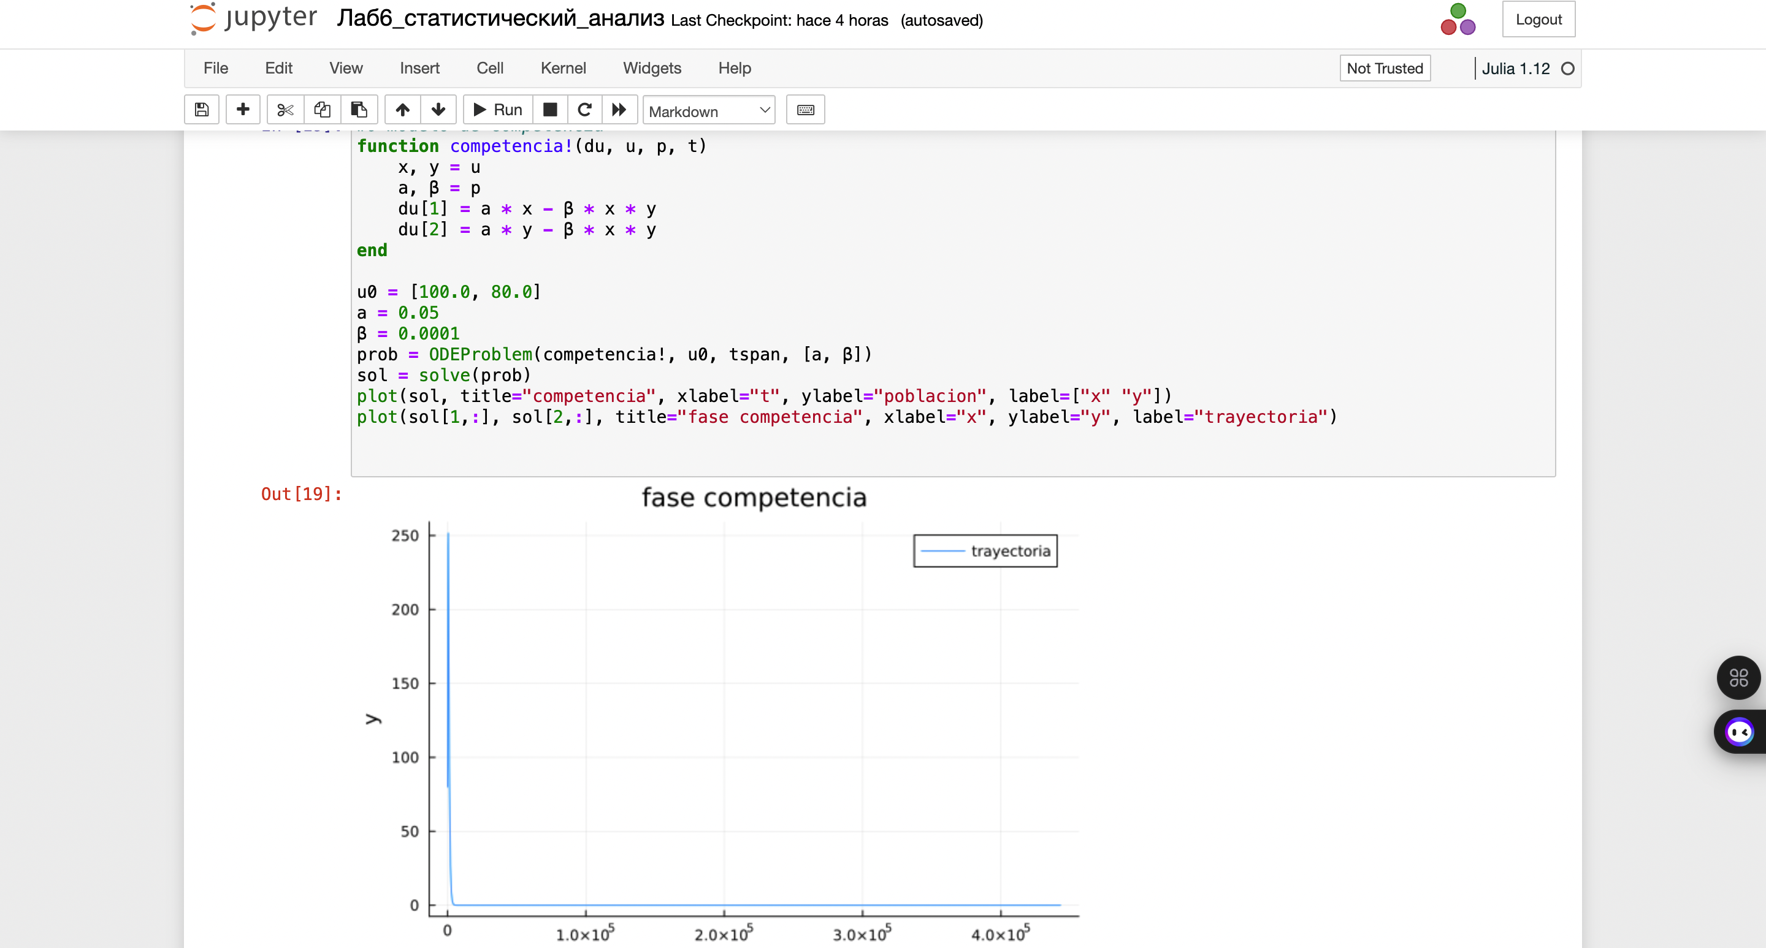

Модель отбора на основе конкурентных отношений

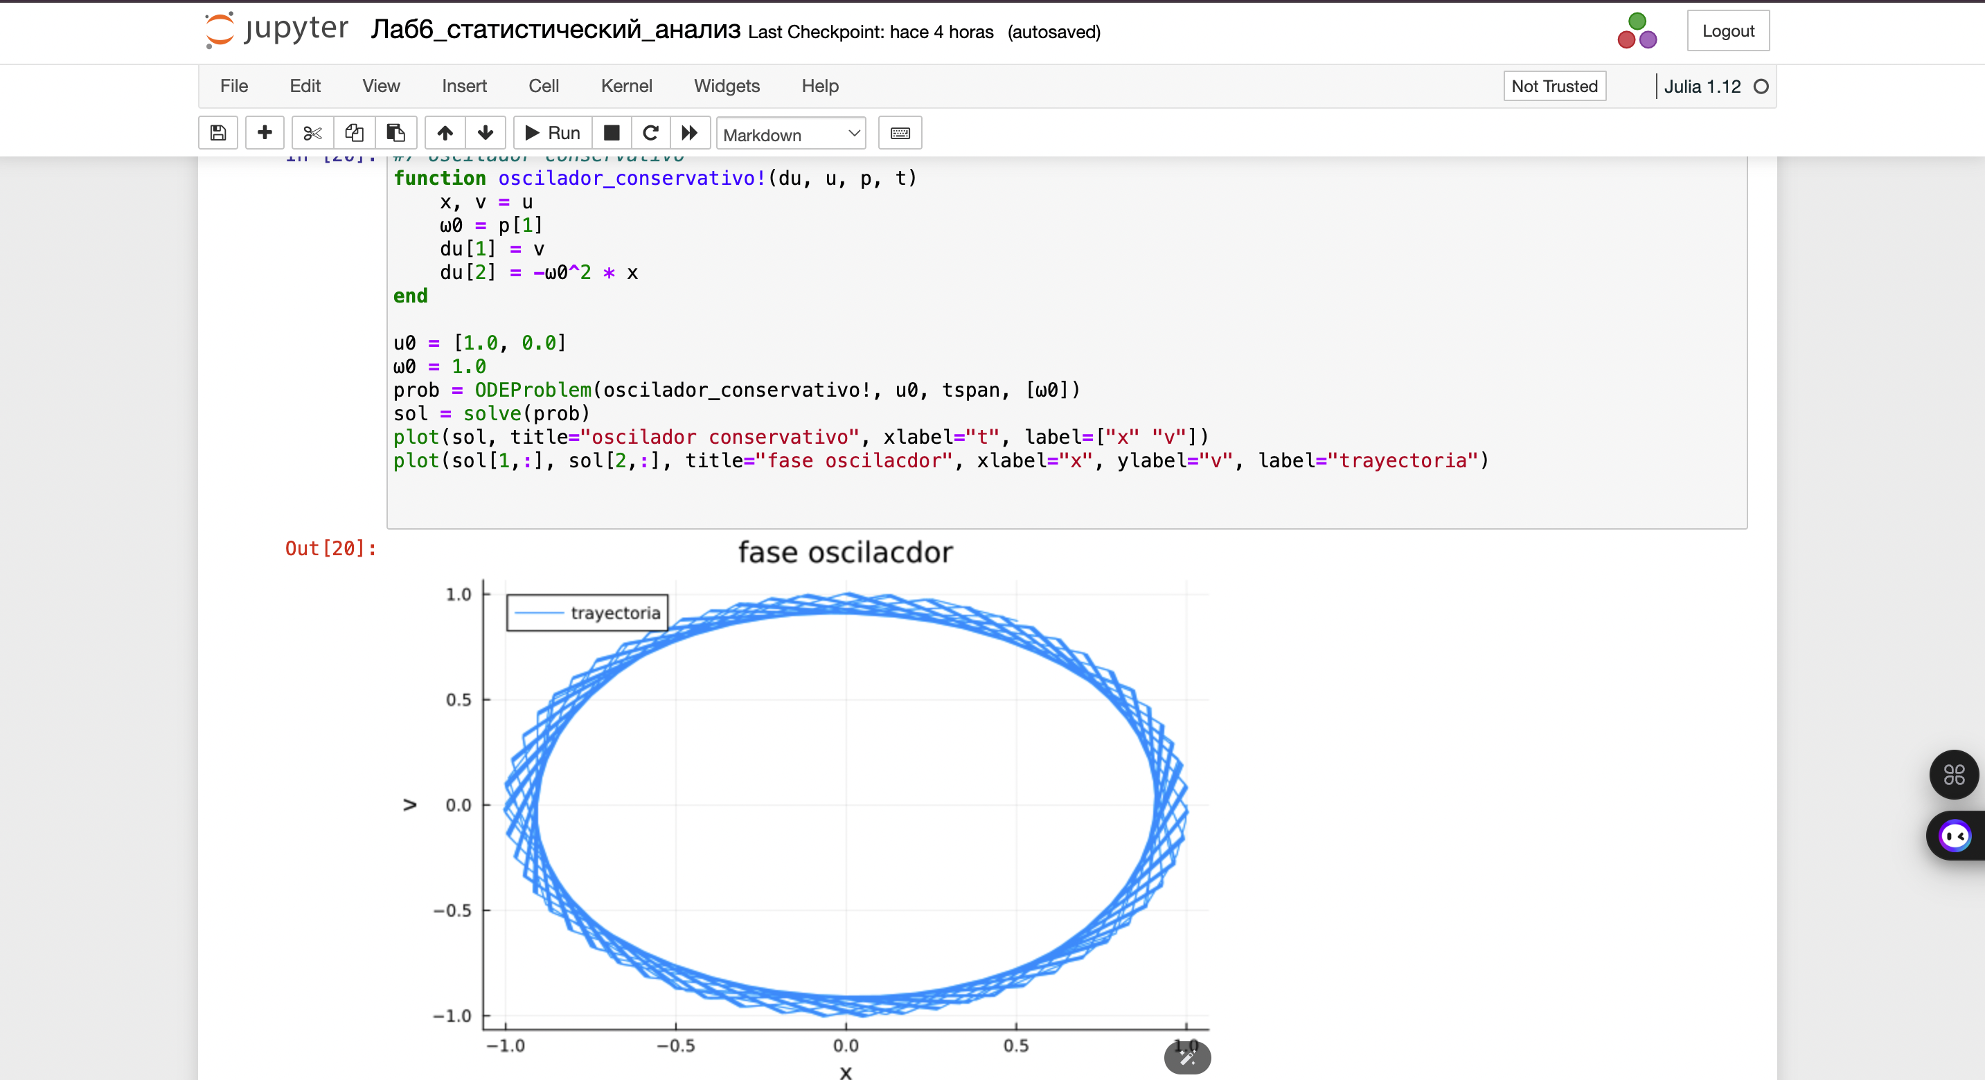

Модель отбора на основе конкурентных отношений

Реализуем на языке Julia модель консервативного гармонического осциллятора:

$$\ddot{x}+ω_{0}^{2}=0,x(t_{0})=x_{0},\dot{x}(t_{0})=y_{0}.$$

Построим соответствующие графики (в том числе с анимацией) и фазовый портрет (рис. [-@fig:013]-[-@fig:014]).

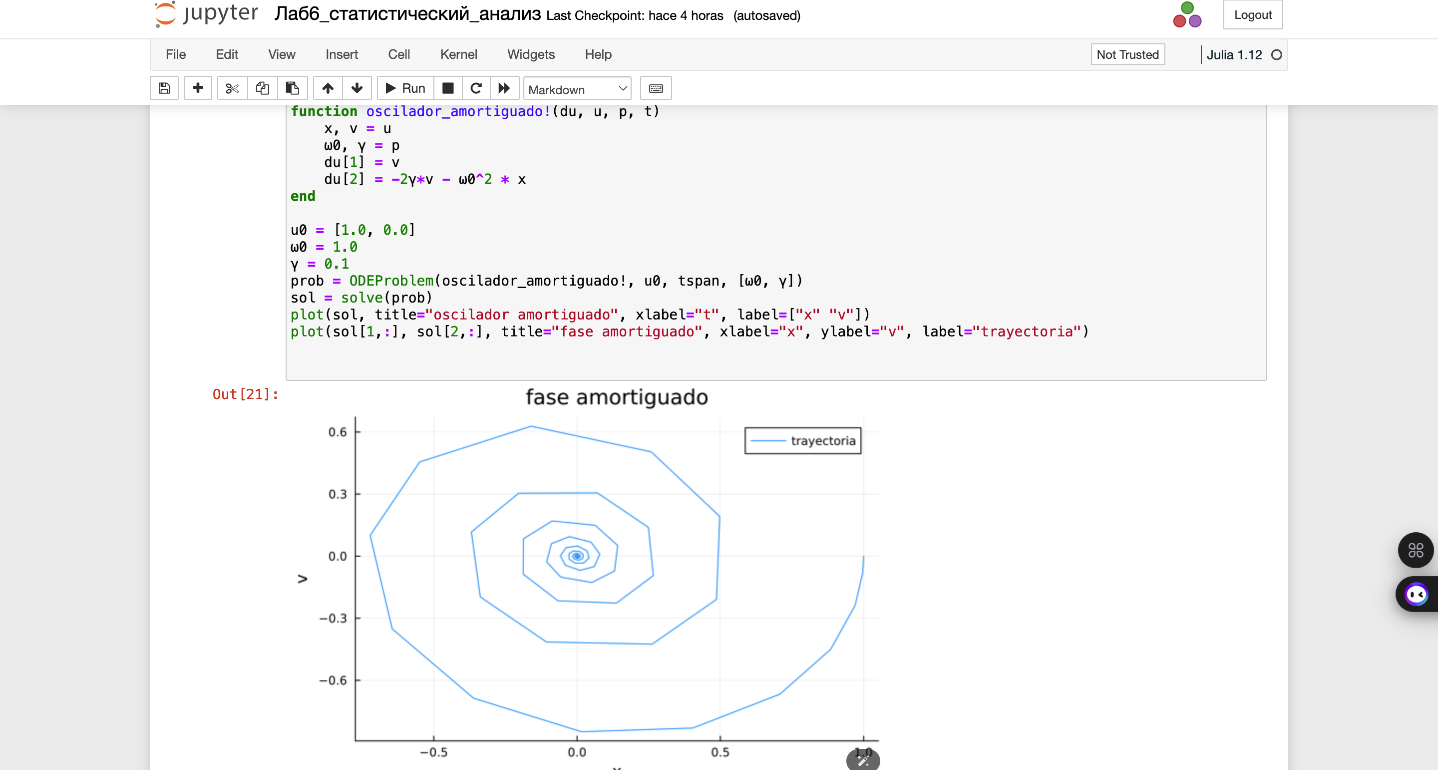

Модель консервативного гармонического осциллятора

|  |
| --- |
| Модель консервативного гармонического осциллятора |

Модель консервативного гармонического осциллятора

Реализуем на языке Julia модель свободных колебаний гармонического осциллятора:

$$\ddot{x}+2γ\dot{x}+ω_{0}^{2}=0,x(t_{0})=x_{0},\dot{x}(t_{0})=y_{0}.$$

Построим соответствующие графики (в том числе с анимацией) и фазовый портрет (рис. [-@fig:015]-[-@fig:016]).

|  |
| --- |
| Модель свободных колебаний гармонического осциллятора |

Модель свободных колебаний гармонического осциллятора

|  |
| --- |
| Модель свободных колебаний гармонического осциллятора |

Модель свободных колебаний гармонического осциллятора

# Выводы

В результате выполнения данной лабораторной работы я освоила специализированные пакеты для решения задач в непрерывном и дискретном времени.

# Список литературы